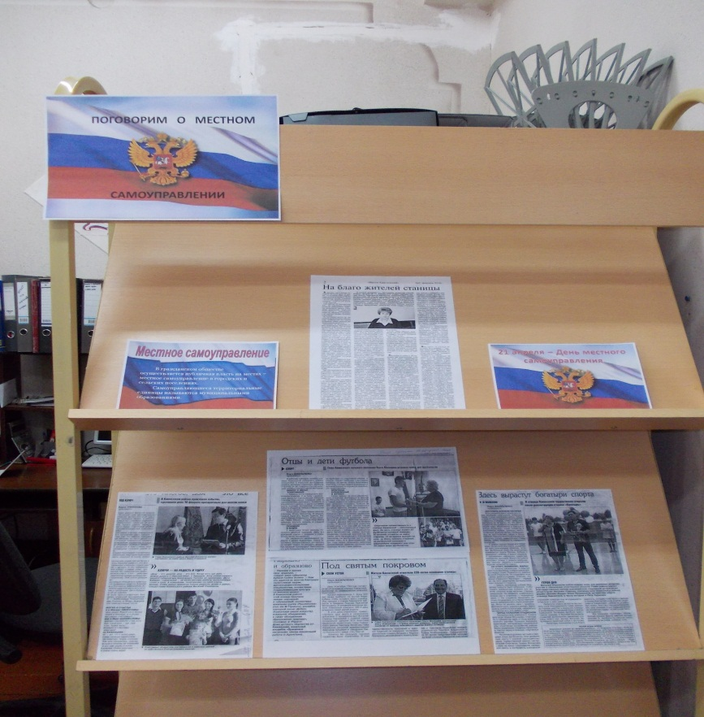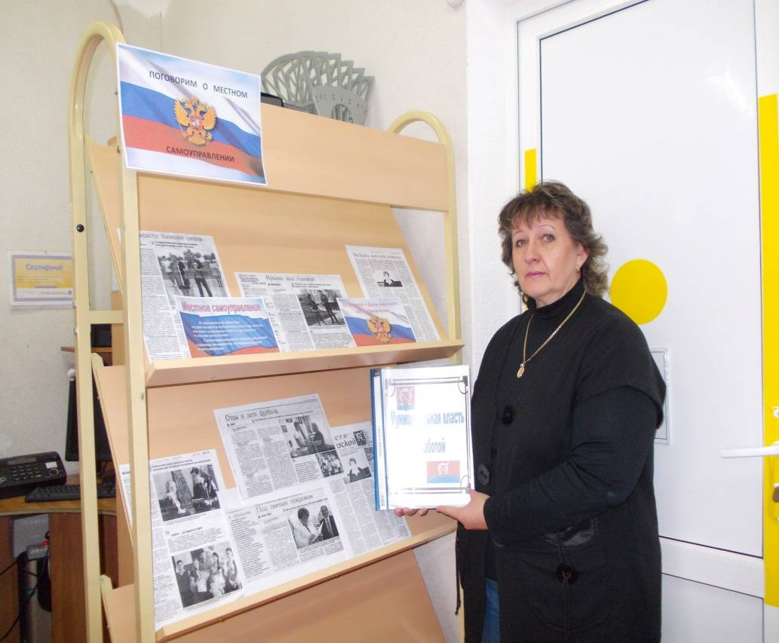21 апреля - День местного самоуправления. В этот день в центральной сельской библиотеке прошло мероприятие, посвященное этой дате. Вниманию слушателей были представлены статьи из газет «Вести Кавказской», «Огни Кубани», папка – досье «Муниципальная власть за работой». В статьях обозначены основные направления социальной сферы, создание благоприятных условий для роста малого и среднего бизнеса, отражена вся слаженная работа муниципалитетов, поселений и жителей, работа в области культуры, спорта и многое другое.